附件

“中国铸造协会低压铸造分会2026年年会暨二届一次理事会议”参会回执
请与会代表将参会回执发至联系人邮箱yaodan@dicastal.com
并按照通知要求将会议费用汇至指定账号，费用到账视为报名成功。
单位名称
姓名 | 职务 | 手机 | 邮箱/微信
发票信息（如需开具增值税专用发票，请逐项完整填写开票信息）
单位名称
纳税人识别号
 |  | 免费代表 | 2026年是协会成立40周年，  本届年会面向会员单位免收  会议费，具体分配名额如下：  - 会员单位： 1人  - 总会理事单位： 2人  - 总会常务理事及以上： 3人
 |  | 其他代表 | 2200元/人
展位费  （提供一张桌子及两把椅子） |  | □ 6000 元/个（免1人会议费）
 |  | □ 7000 元/个（免2人会议费）
会议费用请汇至以下账号：
开户名称：中国铸造协会
开户银行：中国工商银行北京四道口支行
银行帐号：0200049309014401304
（汇款请备注“2026年会”个人汇款务必备注公司名称）
酒店及住宿信息，本届会议采取微信小程序方式由会议代表自行向酒店预订房间。
会议酒店 | 上海富悦大酒店 | 酒店地址 | 上海市松江区茸悦路208弄
住宿标准 | 大床/标间：  500元/间/夜（含单早）；560元/间/夜（含双早）；  酒店联系人：曹现国18702126456
交通信息
- 酒店距离上海虹桥国际机场及虹桥火车站：27公里，车程约40分钟；
- 酒店距离上海火车站：40公里，车程约60分钟；
- 酒店距离上海浦东国际机场：68公里，车程约80分钟；
报名联系人
姚 丹：13613388131 yaodan@dicastal.com
王 佶：15033508682 wangji@dicastal.com
房 娜：13784193689 fangna@dicastal.com
刘 琼：18911227977 liuqiong@foundry.com.cn

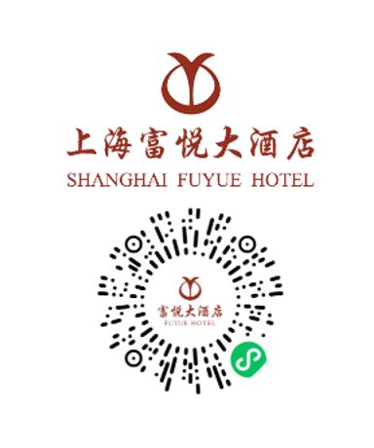
上海富悦大酒店预订二维码

